Nombre del evento local:  Clases utilizando un vídeo temático para adolescentes |  |  | Contacto:  ASEV - Agenzia per lo Sviluppo Empolese Valdelsa  e.constantinova@asev.it
Periodo:  - 19/11/2018  - 22/11/2018 | Público objetivo:  - 18 estudiantes de entre 16 y 18 años que han abandonado los estudios y actualmente están cursando una formación profesional de “camarero de bar” en ASEV.  - 17 estudiantes de entre 16 y 18 años que han abandonado los estudios y actualmente están cursando una formación profesional de “dependientes” en ASEV |  | Objetivo:  Informar y concienciar a los adolescentes en la correcta separación del los residuos y en su reducción.
Programa

- 19/11/2018 (Clase desde las 10.00h hasta las 11:30h)
- 22/11/2018 (Clase desde las 14:00h hasta las 15:30h)

Socios implicados en la organización:

ALIA S.p.A (una empresa pública de recogida y vertido de residuos) representada por Mazzioli Sergio (Responsable del departamento de educación ambiental de Florencia)

Contexto de implementación  Los eventos se organizaron en Empoli (Italia) durante la Semana Europea de Reducción de Residuos. |  | 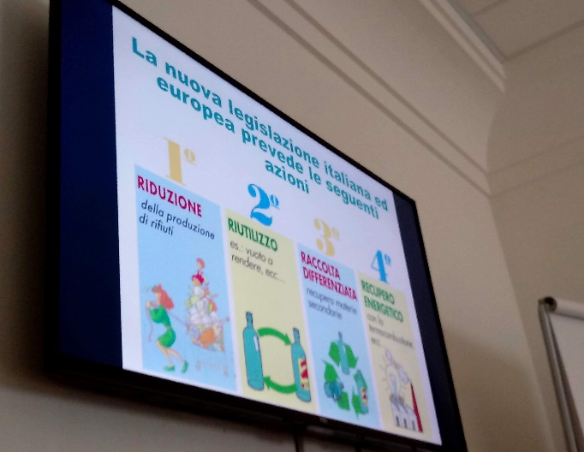
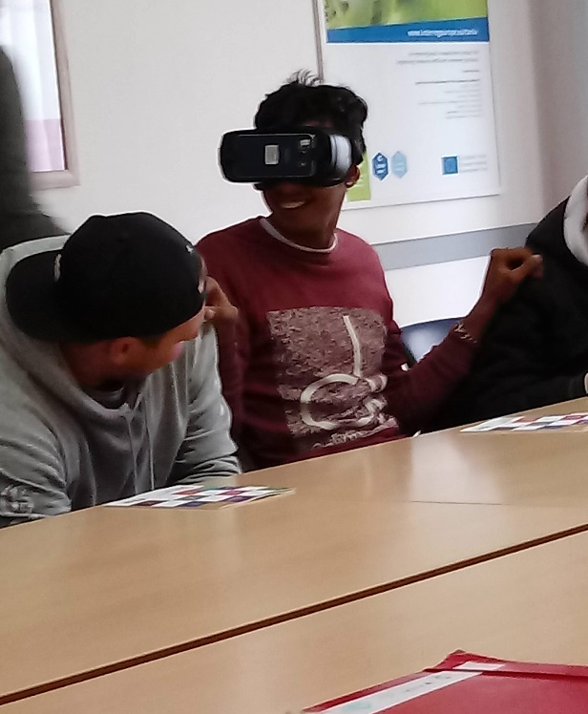 |  | Descripción breve:  Las dos clases fueron impartidas utilizando el siguiente esquema:  - presentación sobre la gestión de residuos y el reciclaje.  - Visita virtual a una planta de reciclaje de residuos utilizando un dispositivo especial.  - Debate, preguntas y respuestas.
Impactos/oportunidades para socios locales – participantes – territorio:

35 adolescentes en situación de abandono escolar fueron formados de forma lúdica en la temática del reciclaje para concienciarlos sobre una mejor separación del residuo y su reducción.

Difusión/visibilidad:

El evento fue registrado en la página web de la SERD:
http://www.ewwr.eu/actions/project_archive_new/lectures-with-a-thematic-video-presentation-for-teens

Se publicó una noticia en la cuenta de Twitter de ASEV
https://twitter.com/agenziasviluppo/status/1064561743974805506
Un artículo publicado en la página Facebook del proyecto Co-creative youth
https://it-it.facebook.com/cocreativeyouth/

